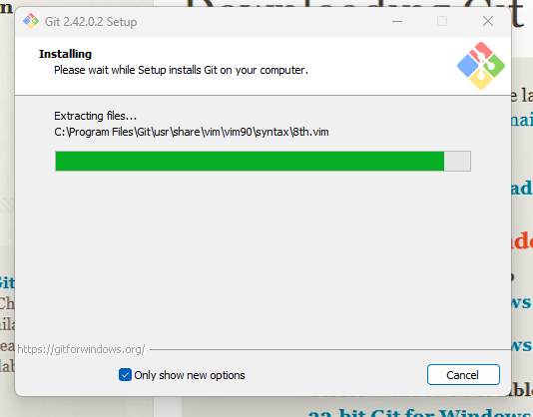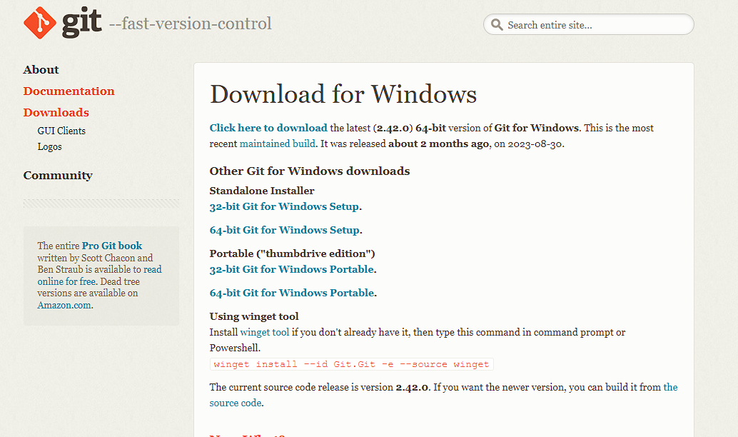

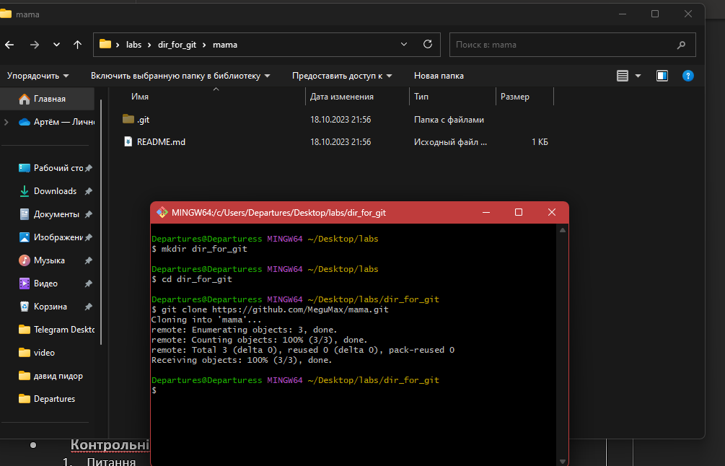

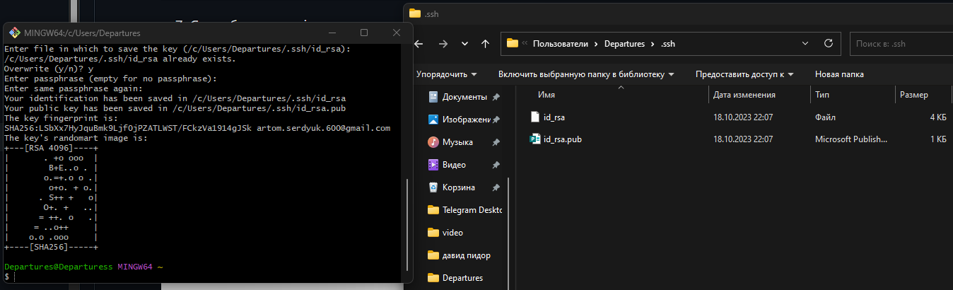  
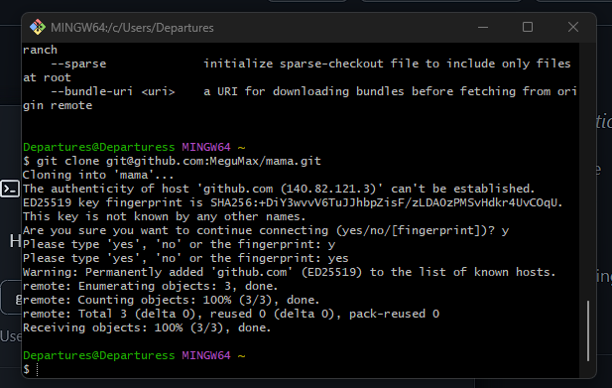

* **Контрольні питання:**

Скачати клієнт Git для Windows:

Ви можете завантажити Git для Windows з офіційного веб-сайту Git. Вам доступні два популярних варіанти:

Git Bash: Це інтерактивна командна оболонка, яка включає Git та додаткові утиліти для роботи з Git. Вона також надає доступ до Unix-подібної командної строки. Скачати її можна за посиланням: Git Bash.

GitHub Desktop: Якщо ви хочете графічний інтерфейс для роботи з Git та GitHub, ви можете використовувати GitHub Desktop. Ви можете завантажити його за посиланням: GitHub Desktop.

Клонування репозиторію з GitHub:

Для клонування репозиторію з GitHub використовуйте команду git clone у командному рядку. Наприклад, якщо ви хочете склонувати репозиторій з GitHub за адресою https://github.com/username/repo.git, використовуйте таку команду:

bash

Copy code

git clone https://github.com/username/repo.git

Інші способи завантаження репозиторію з GitHub:

Інші способи завантаження репозиторію з GitHub включають в себе використання графічних інтерфейсів, таких як GitHub Desktop, або завантаження архіву ZIP з веб-сайту репозиторію.

Налаштування приватності репозиторію на GitHub:

Щоб змінити налаштування приватності для репозиторію на GitHub, слід виконати такі кроки:

Зайдіть у репозиторій на GitHub.

Натисніть на вкладку "Settings" (Налаштування) вище списку файлів репозиторію.

У розділі "Options" (Параметри) знайдіть розділ "Danger Zone" (Зона небезпеки).

Виберіть бажану опцію для приватності: "Change repository visibility" (Змінити видимість репозиторію) або "Transfer ownership" (Передати власність). Дотримуйтесь інструкцій, щоб виконати бажану дію.

Налаштування приватності репозиторію на Bitbucket:

Щоб змінити налаштування приватності для репозиторію на Bitbucket, слід виконати такі кроки:

Зайдіть у репозиторій на Bitbucket.

У бічному меню виберіть "Settings" (Налаштування).

У розділі "General" (Загальні) ви зможете змінити налаштування приватності для репозиторію, зокрема встановити його як публічний або приватний.

Зверніть увагу, що деякі дії можуть вимагати прав адміністратора репозиторію.